**科技部自由軟體專案研究計劃『系統測試報告』**

**System Testing Document**

**Of**

**MOST Open Source Project**

**智慧農業氣象推估與作物病蟲害特徵探勘平台之設計及實作**

**An Intelligent Agriculture Platform for Estimating**

**Agrometeorological and Mining Plant Diseases and Pests Features:**

**Design and Implementation (EAM)**

**MOST 105-2221-E-020-026**

**蔡玉娟**

**國立屏東科技大學 資管系**

**Department of Engineering and Applied Science**

**National Science Council, Taiwan**

**2017/05/08**

**智慧農業氣象推估與作物病蟲害特徵探勘平台之設計及實作**

**An Intelligent Agriculture Platform for Estimating**

**Agrometeorological and Mining Plant Diseases and Pests Features:**

**Design and Implementation (EAM)**

**執行時間：2016.08 至 2017.07**

**EAM Project Execution Plan Document**

**版本 1.0**

***(Version 1.0)***



**智慧農業氣象推估與作物病蟲害特徵探勘平台之設計及實作**

**An Intelligent Agriculture Platform for Estimating**

**Agrometeorological and Mining Plant Diseases and Pests Features:**

**Design and Implementation (EAM)**

**執行時間：2016.08 至 2018.07**

**EAM Project Execution Plan Document**

**目錄**

版本變更記錄 6

**1** **簡介(**ntroduction) 7

1.1 測試目的(Scope of Testing) 7

1.2 接受準則(Acceptance Criteria) 8

**2 測試環境(Testing Environment)** 9

2.1 硬體規格(Hardware Specification) 9

2.2 軟體規格(Software Specification) 10

2.3 測試資料來源 (Test Data Sources) 10

**3 測試行程、流程與職責 (Testing Schedule, Procedure, and Responsibility)**

**3.1. 測試時程 (Testing Schedule) 11**

**3.2 測試程序 (Testing Procedure) 11**

3.2.1整合測試 (Integration Testing) (OPTION) 11

**3.2.2接受測試 (Acceptance Testing). 11**

3.3 人員職責分配 (Personnel Responsibilities Assignment) 15

**4 測試案例 (Test Cases) 16**

4.1整合測試案例 (Integration Testing Cases) (OPTION) 16

**4.1.1 IT1 Test Case** 16

**4.1.2 IT2 Test Case** 17

**4.1.3 IT3 Test Case** 18

**4.1.4 IT4 Test Case** 19

**4.1.5 IT5 Test Case** 20

4.2 接受測試案例 (Acceptance Testing Cases) 21

**4.2.1 AT1 Test Case** 21

**4.2.2 AT2 Test Case** 22

**4.2.3 AT3 Test Case** 23

**5 測試結果與分析 (Test Results and Analysis) 24**

**5.1 整合測試案例 (Integration Testing Cases) (OPTION) 24**

**5.2 接受測試案例 (Acceptance Testing Cases) 25**

**Appendix A： 追朔表 Traceability 27**

**A.1. 子系統 vs. 測試案例 (Subsystems vs. Test Cases)(OPTION) 27**

**A.2. 需求 vs. 測試案例 (Requirements vs. Test Cases) 28**

**Appendix B： Glossary 30**

**Appendix C： References 34**

# 版本變更記錄

|  |  |  |
| --- | --- | --- |
| 版本 | 變更項目 | 變更日期 |
| V1.0 | 第一版 | 2017.05.08 |
|  |  |  |
|  |  |  |
|  |  |  |
|  |  |  |

1. **簡介(ntroduction)**

設計與實作「智慧農業氣象推估與作物病蟲害特徵探勘平台之設計及實作 (An Intelligent Agriculture Platform for Estimating Agrometeorological and Mining Plant Diseases and Pests Features: Design and Implementation )」

本計畫主要目標在於藉由中央氣象局佈建於台灣本島之 25 個氣象站之即時公開氣象偵測，使用克利金法進行農地氣象資訊推估，結合佈建之微氣候感測器，以即時取得作物生長環境及農業氣象資訊。並將作物異常影像資料、農業氣象推估資訊及結合物聯網技術將佈建之感測器所取得微氣候參數值儲存於雲端資料庫。

本計畫由以下2個模組及1個資料庫所構成，分別為：

* + 農業氣象資料推估模組(Estimating Module of Agrometeorological Data)
  + 農業氣象網格分群模組 (Grid Clustering Module of Agrometeorological)
  + 作物異常及農業氣象雲端資料庫建置(Cloud Database of Abnormal, Diseases and Pests of Plants and Agrometeorological)

以下針對本計畫預計實現之目標進行描述說明：

* + 藉由農業氣象資料推估模組，利用克利金法推估中央氣象局提供之氣象數據，提供農業生產者有用的資訊，讓農業生產者即時得知氣象資訊。
  + 利用農業氣象網格分群模組，將全台灣劃分網格並依氣象推估值與時段時段進行 SOM 分群分析，再進行同一群集之網格的合併，不同群集以不同顏色標示於台灣地圖，以找出農業氣象相類似之農地資訊，作為種植作物及災害防治之參考。
  + 最後將推估氣象數值、異常植栽異常影像、以及溫室內佈建之各式感測器蒐集溫室環境參數加以整合並儲存於雲端資料庫。

## 測試目的(Scope of Testing)

本文件主要建立「智慧農業氣象推估與作物病蟲害特徵探勘平台之設計及實作」之測試和整合計劃、程序與報告，在系統進行整合之前，我們必須先確定系統元件之單元測試是否已完成，並且著重於從需求文件和設計文件來進行整合系統測試(Integration Test)及接受度測試(Acceptance Test)，典型之系統整合程序如圖1.1所示。本文件內容將依據系統需求規格書與系統設計文件，描述相關整合測試的相關計畫內容，並希望透過此文件之描述與實踐，達到順利進行測試工作之目的。

|  |
| --- |
| test plans |
| 圖1.1 系統整合程序 |

* 1. **測試接受準則(Test Acceptance Criteria)**

本測試計畫需要滿足下面的測試接受準則：

* 針對所有優先次序列為Critical、Important與Desirable之需求做完整測試。
* 測試程序需要依照本測試計劃所訂定的程序進行，所有測試結果需要能符合預期測試結果方能接受。
* 以測試案例為單位，當測試未通過時，需要進行該單元的測試，其接受的準則如第一項中所規定的相同。
* 解決系統中相互抵觸的元件與相關功能。

1. **測試環境(Testing Environment)**

本系統由2個模組及1個資料庫所構成，分別為(1)作物異常及農業氣象雲端資料庫建置(Cloud Database of Abnormal, Diseases and Pests of Plants and Agrometeorological)、(2) 農業氣象資料推估模組(EstimatingModule of Agrometeorological Data)、(3)農業氣象網格分群模組 (Grid Clustering Module of Agrometeorological)

本系統之系統架構圖，如圖2.1所示。

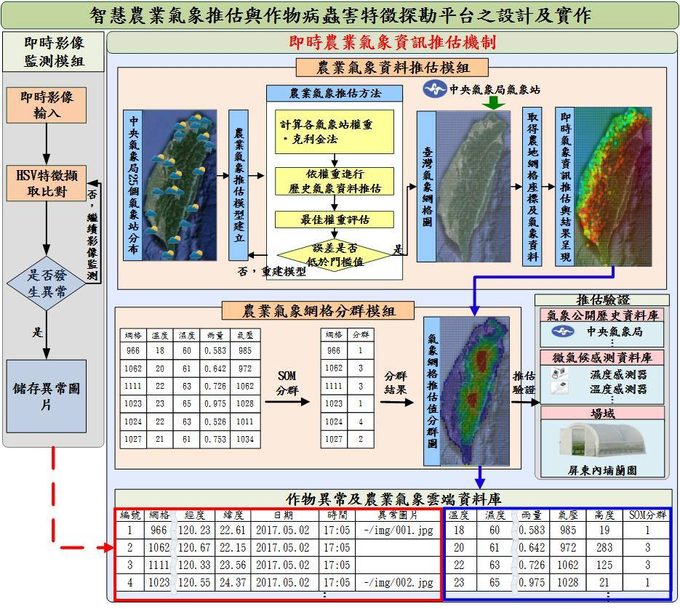

圖2.1智慧農業氣象推估與作物病蟲害特徵探勘平台之設計及實作系統

2. 2. **硬體規格(Hardware Specification)**
3. 本系統主要硬體設備包括分析伺服器、Sensor感測器等構成，提供即時的農業氣象推估運算與分析。相關的設備需求如表2.1所示。

表2.1 各設備裝置資源

|  |  |  |
| --- | --- | --- |
|  | **分析伺服器** | **攝影機** |
| **作業系統** | Microsoft Windows 7 | － |
| **中央處理器** | Inter® Core™ i7-4790 CPU@3.60GHz | － |
| **RAM** | 4GB | － |
| **網路裝置** | 1 | － |

**2.2軟體規格(Software Specification)**

本系統所需求的軟體有(1)作業系統：伺服器端為Microsoft Windows 7作業系統。(2)開發工具：. [CodeIgniter](http://pchome282000.blogspot.com/2014/04/php-cicodeigniter.html)框架、PHP程式語言及 MySQL資料庫語言。

**2.3測試資料來源(Test Data Sources)**

關於本測試計畫測試期間所需之測試資料來源，說明如下：

* 中央氣象局 25 個氣象站所偵測即時氣象公開資料。
* 透過TCCIP臺灣氣候變遷推估與資訊平台計畫資料之參考

**第3章 測試行程、流程與職責  
(Testing Schedule, Procedure, and Responsibility)**

* 1. **測試時程(Testing Schedule)**

**時程**

* EAM子系統之農業氣象資料推估模組單元測試－2017/1/15 ~ 2017/3/20
* EAM子系統之農業氣象網格分群模組單元測試－2017/3/21~2017/5/15
* EAM子系統之作物異常及農業氣象雲端資料庫單元測試與各子機制整合測試－2017/5/16~ 2017/5/26

**里程碑**

* EAM子系統之農業氣象資料推估模組單元測試－2017/1/15 ~ 2017/3/20
* EAM子系統之農業氣象網格分群模組單元測試－2017/3/21~2017/5/15
* EAM子系統之作物異常及農業氣象雲端資料庫單元測試與各子機制整合測試－2017/5/16~ 2017/5/26
  1. **測試程序 (Testing Procedure)**

1. 農業氣象資料推估模組(EMAD): 首先將台灣分割為m 公里 × m公里大小的網格，再藉由中央氣象局 25 個氣象站所偵測即時氣象公開資料，使用克利金法計算距離網格最近的若干個氣象站之權重，進行每個網格之農業氣象資訊推估
2. 農業氣象網格分群模組(GCMA) : 將各網格之氣象推估值依不同時段進行 SOM 分群分析，進行同一群集網格之合併，以找出農業氣象相類似之農地資訊，作為種植作物及災害防治之參考
3. 作物異常及農業氣象雲端資料庫(CADPPA)：藉由推估與分群模組資料所建置之作物異常及農業氣象雲端資料庫，作為作物異常及病蟲害類型之各項農業氣象參數特徵及規則，以預測及防治之參考依據。

**3.2.1整合測試Integration Testing**

子計畫三整合性測試，針對智慧農業氣象推估與作物病蟲害特徵探勘平台之設計及實作系統各元件之整合測試，並測試各子機制間相關的整合。如圖3.3所，示，為EAM之整合測試圖。

|  |
| --- |
|  |
| 圖3.1 EAM之整合測試 |

**3.2.2接受測試Acceptance Testing**

本系統智慧農業氣象推估與作物病蟲害特徵探勘平台之設計及實作，主要 目的為藉由中央氣象局佈建於台灣本島之 25 個氣象站之即時公開氣象偵測，使用克利金法及進行農地氣象資訊推估，結合佈建之微氣候感測器，以即時取得作物生長環境及農業氣象資訊，包括溫度、濕度、雨量、氣壓等。利用影像辨識技術自動監控作物之生長狀況，並將作物異常影像、專家診斷病蟲害資料、農業氣象推估資訊及結合物聯網技術將佈建之感測器所取得微氣候參數值儲存於雲端資料庫。藉由資料探勘技術分析作物異常及農業氣象雲端資料庫，挖掘作物病蟲害發生之各種生長環境參數的規則及特徵，建置作物異常及病 蟲害特徵知識庫，以提供作物病蟲害之即時警示及防治建議。作物異常及病蟲害特徵知識庫，第一年 開發並建置「即時農業氣象資訊推估機制」，第二年開發並建置「作物異常及病蟲害特徵探勘機制」。



|  |
| --- |
| 圖3.2 EAM之使用個案圖 |

表3.1 EAM各元件的Acceptance Testing Table

|  |  |  |
| --- | --- | --- |
| 篇號 | 元件 | 測試項目 |
| AT1 | 農業氣象資料推估模組 | 主要負責取得中央氣象局公開氣象數值資料，並進行克利金法推估氣象數值。 |
| AT2 | 農業氣象網格分群模組 | 主要負責將推估氣象數值之歷史資料作訓練，將同一時間區段之氣象網格推估值作SOM分群，用相似之氣象數值劃分全台灣地理資訊。 |
| AT3 | 作物異常及農業氣象雲端資料庫 | 主要負責儲存作物影像異常資料與微氣候感測資料和氣象推估數值。 |
| IT1 | 中央氣象局25個氣象站即時氣象資料運算 | 測試系統可以即時取得中央氣象局公開資料。 |
| IT2 | 克利金法推估模式 | 測試系統可以將取得之資料進行克利金推估。 |
| IT3 | 自我組織映射類神經網路 | 測試系統可以將同一時段之推估資料訓練並作測試分群 |
| IT4 | 作物影像異常辨識資料 | 蒐集作物影像異常資料。 |
| IT5 | 25個氣象站推估及微氣候感測資料 | 蒐集微氣候感測資料以及氣象推估數值。 |

**3.3個人職責 (Testing Responsibility)**

DISC子系統預計完成的細部功能分別由下列人員進行單元性測試與整合性之測試，人員測試分派如表3.2所示。

表3.2 人員與職責

|  |  |
| --- | --- |
| Testing Activities | Personnel |
| AT1 | 陳耀國、邱鴻全 |
| AT2 | 蔡承祐、廖威綸 |
| AT3 | 傅柏荏、黃俞凱 |
| IT1 | 陳耀國、邱鴻全 |
| IT2 | 黃俞凱、廖威綸 |
| IT3 | 林宥豪、陳耀國 |
| IT4 | 蔡承祐、林宥豪 |
| IT5 | 廖威綸、邱鴻全 |

**第4章Test Case**

**4.1 整合測試案例Integration Testing Cases**

**4.1.1 IT1 Test Case**

本計畫主要驗證農業氣象資料推估模組，依據[EMAD –N-002]需求，交由[CADPPA -N-002]將收集的25 個氣象站推估及微氣候感測資料進行分析。

|  |  |
| --- | --- |
| **Identification** | IT1 |
| **Name** | 中央氣象局25個氣象站即時氣象資料運算 |
| **Test Target** | 測試系統可以即時取得中央氣象局公開資料。 |
| **Reference** | EAM -N-001  EMAD -N-001  EMAD -N-002  CADPPA -N-002 |
| **Severity** | 1 |
| **Instruction** | 1. 收集25 個氣象站推估及微氣候感測資料 |
| **Expected Result** | 1. 確保即時氣象資訊收集正確 |
| **Cleanup** | 無。 |

**4.1.1 IT2 Test Case**

本計畫主要驗證農業氣象資料推估模組，依據[EMAD –N-002]需求，交由[CADPPA -N-002]將收集的25 個氣象站推估及微氣候感測資料進行分析。

|  |  |
| --- | --- |
| **Identification** | IT2 |
| **Name** | 克利金法推估模式 |
| **Test Target** | 測試系統可以將取得之資料進行克利金推估 |
| **Reference** | EAM -N-001  EMAD -N-001  EMAD -N-002  CADPPA -N-002 |
| **Severity** | 1 |
| **Instruction** | 1. 計算各農地即時氣象資訊 |
| **Expected Result** | 1. 確保農地即時氣象資訊正確推估 |
| **Cleanup** | 無。 |

**4.1.2 IT3 Test Case**

主要驗證[EAM –N-002]需求，依據[GCMA -N-001]將網格之氣象推估值依不同時段進行分群分析，以找出農業氣象相類似之農地資訊，作為種植作物及災害防治之

參考。

|  |  |
| --- | --- |
| **Identification** | IT3 |
| **Name** | 自我組織映射類神經網路 |
| **Test Target** | 測試系統可以將同一時段之推估資料訓練並作測試分群。 |
| **Reference** | EAM -N-002  EMAD –N-001  GCMA -N-001  CADPPA-N-002 |
| **Severity** | 1. |
| **Instruction** | 1. 將不同時段之網格推估資料集分成數個群集，推估值相近之資料集，並用不同顏色進行區分 2. 取得各網格座標，藉由中央氣象局提供各氣象站之即時氣象資訊進行氣象資訊推估 |
| **Expected Result** | 1. 確保評估最佳權重及驗證，建立最合適之模型以利後續之推估 |
| **Cleanup** | 無。 |

**4.1.3****IT4 Test Case**

主要驗證 [CADPPA-N-001]需求，定義得知該作物異常發生的環境狀況關聯規則以找出可能發生病蟲害之環境因素，並透過[EMAD –N-001]與[EMAD –N-002]以建立作物異常、病蟲害及農業氣象雲端資料庫

|  |  |
| --- | --- |
| **Identification** | IT4 |
| **Name** | 作物影像異常辨識資料 |
| **Test Target** | 蒐集作物影像異常資料。 |
| **Reference** | CADPPA-N-001  GCMA -N-001  DPPIA-N-001  EMAD –N-001  EMAD –N-002 |
| **Severity** | 1 |
| **Instruction** | 1. 透過異常影像辨識、微氣候資訊與氣象推估值等建立資料 2. 探勘作物異常相關資訊 |
| **Expected Result** | 1. 確保環境關聯規則以找出發生病蟲害之環境因素 |
| **Cleanup** | 無。 |

**4.1.3IT5 Test Case**

主要驗證 [CADPPA-N-002]需求，推估氣象站及微氣候感測資料，並透過[GCMA -N-001]與[EMAD –N-002] 以建立氣象推估數值。

|  |  |
| --- | --- |
| **Identification** | IT5 |
| **Name** | 25個氣象站推估及微氣候感測資料 |
| **Test Target** | 蒐集微氣候感測資料以及氣象推估數值。 |
| **Reference** | CADPPA-N-001  CADPPA-N-002  DPPIA-N-001  EMAD –N-001  EMAD –N-002  GCMA -N-001 |
| **Severity** | 1 |
| **Instruction** | 1. 將農地氣象資訊推估模組推估之結果及微氣候感測資料，彙整成氣象站推估及微氣候感測資料。 |
| **Expected Result** | 1. 確保推估資料正確 |
| **Cleanup** | 無。 |

**4.2 接受測試案例Acceptance Testing Case**

**4.2.2 AT1 Test Case**

目的：驗證[EMAD –N-002]需求，計算距離網格最近的若干個氣象站之權

重，。

|  |  |  |
| --- | --- | --- |
| Identification | AT1 | |
| Name | 農業氣象資料推估模組 | |
| Tested Target | EMAD –N-002 | |
| Reference | EMAD-N-001  EMAD -N-003  CADPPA-N-002 | |
| Severity | 1 | |
| Instruction | *Actor actions* | *System responses* |
| 週期性監測氣象資訊 |  |
| 匯入歷史氣象資訊 |  |
|  | 取得即時氣象環境數據 |
|  | 進行農業氣象推估 |
|  | 推估農業氣象的氣象站範圍 |
| 呈現運算效率之結果 |  |
| Expected Result | 1.可正確進行農地氣象資訊推估，結合溫室佈建之微氣候  感測器，以取得作物生長環境之即時氣象資訊。 | |
| Cleanup | 無。 | |

**4.2.3 AT2 Test Case**

目的：驗證[GCMA –N-001]需求，測試適當的網格大小及最佳推估農業氣象的氣象站範圍。

|  |  |  |
| --- | --- | --- |
| Identification | AT2 | |
| Name | 農業氣象網格分群模組 | |
| Tested Target | GCMA –N-001 | |
| Reference | GCMA –N-001  CADPPA-N-001  CADPPA-N-002 | |
| Severity | 1 | |
| Instruction | *Actor actions* | *System responses* |
| 週期性監測氣象資訊 |  |
|  | 取得網格之農業氣象資訊 |
|  | 氣象公開資料校正 |
| Expected Result | 1. 可正確進行氣象網格定位，提供合適之定位結果以利後續處理。 | |
| Cleanup | 無。 | |

**4.2.1 AT3 Test Case**

目的：驗證[CADPPA-N-004]需求，提供作物影像異常辨識及病蟲害之專家診斷資料。

|  |  |  |
| --- | --- | --- |
| Identification | AT3 | |
| Name | 作物異常及農業氣象雲端資料庫 | |
| Tested Target | CADPPA-N-004 | |
| Reference | CADPPA-N-001  CADPPA-N-002  CADPPA-N-003  CADPPA-N-005 | |
| Severity | 1 | |
| Instruction | *Actor actions* | *System responses* |
| 週期性監測氣象資訊 |  |
|  | 取得作物影像異常辨識及專家診斷資料 |
|  | 以前後景影像分析影像差異 |
| Expected Result | 1. 建置作物異常及病蟲害特徵探勘知識庫及即時警示 | |
| Cleanup | 無。 | |

**第5章 測試結果與分析**

本計畫『智慧農業氣象推估與作物病蟲害特徵探勘平台：設計與實作系統』所實現之功能，主要中央氣象局提供之氣象站資訊及內插法推估各網格之氣象值，並利用微氣候資訊及其他氣象公開資料庫進行驗證，並找出較準確之內插法推估值，並以此建立此資料庫，其內容包含網格編號及溫度、雨量、氣壓等各氣象推估值。並以溫室感測設備來彙整環境參數，其資料包含溫溼度、日照強度及PH值等。且每 半小時記錄溫室感測資料，以建立微氣候感測資料，當作物有異常狀況發生時，即可以此 狀況所記錄之感測資料，自異常狀況發生之時間往前追溯進行作物異常探勘分析。



**微氣候預測分析**

建立微氣候預測推估模型，輸入歷史氣象資訊及計算各推估法之權重定義給予各氣象站相對權重，以利進行評估最佳權重及驗證，若無則重新建立推估模型，藉此找出最合適之模型以利後續推估，最後將全台地圖進行網格劃分，並取得各網格座標，藉由中央氣象局提供各氣象站之即時氣象資訊進行氣象資訊推估，流程如圖 5.16 所示。

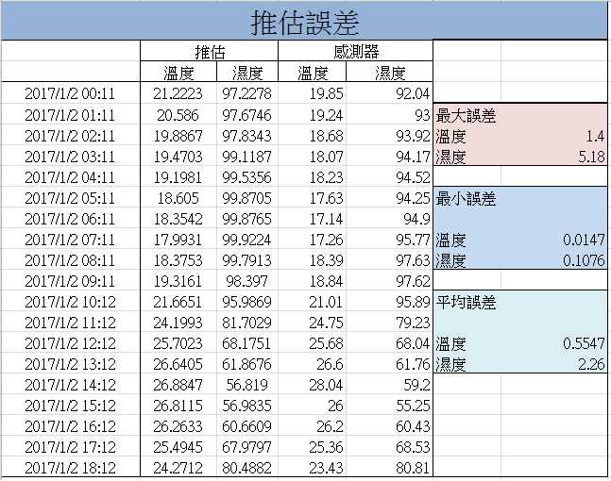

圖5.1.1農業氣象資料推估模組流程圖

**農業氣象網格分群分析**

首先將各時間區段之氣象網格推估值整合成表單，並依時間區段切割多個資料集，以利進行 SOM 分群運算，再將分群結果 製成另一個資料，並利用該資料集尋找各時段分群結果之交集，最後再將該分群結果與以標記及顏色區分。

如圖5.16所示。

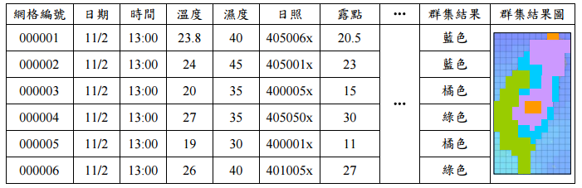

圖5.1.2農業氣象網格分群資料

**農業氣象群集分析**

將各個群集之狀況種類出現的次數各自進行加總，若群集中沒有異常狀況發生，則代表該群集之微氣候感測資料代表著作物可以健康生長的環境狀況，反之若該群集時常發生異常狀況，則代表該群集之環境狀況不利於作物健康，最後再將各個群集之分配狀況結合該群組之評估結果整合成一份表單如圖5.1.6所示，最後結合各氣象資訊項目結果圖如圖5.1.7所示

|  |  |  |  |  |  |  |
| --- | --- | --- | --- | --- | --- | --- |
| 群組編號 | 健康狀況 | 濕度區間 | 溫度區間 | PH 值區間 | 日照強度區間 | … |
| 0 | 好 | 35-40 | 22-27 | 7-8 | 200-250 | … |
| 1 | 差 | 40-60 | 18-23 | 7-6 | 170-220 |

圖5.1.3 植栽異常監測結果圖

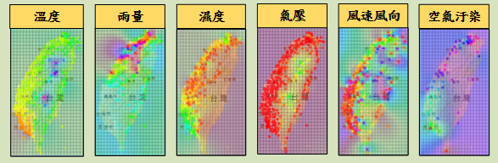

圖5.1.4 取得個氣象資訊結果圖

**5.1 整合測試案例 (Integration Testing Cases)**

|  |  |  |
| --- | --- | --- |
| **Test Case** | **Result(Pass / Fail)** | **Comment** |
| IT1 | Pass | 完全符合測試狀況。 |
| IT2 | Pass | 完全符合測試狀況。 |
| IT3 | Pass | 完全符合測試狀況。 |
| IT4 | Pass | 完全符合測試狀況。 |
| IT5 | Pass | 完全符合測試狀況。 |
| RATE | 100 % | 完全符合測試狀況。 |

**5.2** **接受測試案例 (Acceptance Testing Cases)**

|  |  |  |
| --- | --- | --- |
| **Test Case** | **Result(Pass / Fail)** | **Comment** |
| AT1 | Pass | 完全符合測試狀況。 |
| AT2 | Pass | 完全符合測試狀況。 |
| AT3 | Pass | 完全符合測試狀況。 |
| RATE | 100 % | 完全符合測試狀況。 |

**Appendix A: Glossary**

**Test Case**

Test Case is a commonly used term for a specific test. This is usually the smallest unit of testing. A Test Case will consist of information such as requirements testing, test steps, verification steps, prerequisites, outputs, test environment, etc.

A set of inputs, execution preconditions, and expected outcomes developed for a particular objective, such as to exercise a particular program path or to verify compliance with a specific requirement.

**Test Environment**

The hardware and software environment in which tests will be run, and any other software with which the software under test interacts when under test including stubs and test drivers.

**Testing**

The process of exercising software to verify that it satisfies specified requirements and to detect errors. The process of analyzing a software item to detect the differences between existing and required conditions (that is, bugs), and to evaluate the features of the software item (Ref. IEEE Std 829).

The process of operating a system or component under specified conditions, observing or recording the results, and making an evaluation of some aspect of the system or component.

**Test Procedure**

A document providing detailed instructions for the execution of one or more test cases.

**Traceability Matrix**

A document showing the relationship between Test Requirements and Test Cases. Validation The process of evaluating software at the end of the software development process to ensure compliance with software requirements. The techniques for validation is testing, inspection and reviewing.

**Verification**

The process of determining whether of not the products of a given phase of the software development cycle meet the implementation steps and can be traced to the incoming objectives established during the previous phase. The techniques for verification are testing, inspection and reviewing.

**Equivalence Class**

A portion of a component's input or output domains for which the component's behavior is assumed to be the same from the component's specification.

**Acceptance Testing**

Testing conducted to enable a user/customer to determine whether to accept a software product. Normally performed to validate the software meets a set of agreed acceptance criteria.

**Appendix B: Traceability**

水平追蹤矩陣（Horizontal Traceability Matrix）

（●：表示有關聯）

|  |  |  |  |  |  |  |  |  |
| --- | --- | --- | --- | --- | --- | --- | --- | --- |
|  | **AT1** | **AT2** | **AT3** | **IT1** | **IT2** | **IT3** | **IT4** | **IT5** |
| DPPIA –N-001 | ● |  |  | ● |  | ● |  |  |
| DPPIA –N-002 | ● | ● |  |  |  | ● |  |  |
| DPPIA –N-003 |  | ● |  |  | ● |  |  |  |
| DPPIA –N-004 | ● |  |  | ● |  | ● |  | ● |
| DPPIA –N-005 |  | ● | ● |  |  |  | ● |  |
| DPPIA –N-006 |  | ● |  |  |  |  | ● |  |
| DPPIA –N-007 | ● |  | ● | ● |  |  |  |  |
| DPPIA –N-008 | ● |  |  | ● | ● |  |  | ● |
| DPPIA –N-009 | ● |  | ● | ● |  |  |  |  |
| DPPIA –N-010 |  | ● |  |  |  |  | ● |  |
| DPPIA –N-011 |  |  |  |  |  |  | ● |  |
| DPPIA –N-012 |  |  | ● | ● |  | ● |  | ● |
| DPPIA –N-013 | ● |  |  | ● |  |  |  |  |
| DPPIA –N-014 | ● |  | ● | ● |  |  | ● |  |
| DPPIA –N-015 |  |  |  |  |  | ● |  |  |
| DPPIA –N-016 | ● |  | ● | ● |  |  |  | ● |
| DPPIA –N-017 | ● | ● |  |  | ● | ● |  |  |
| DPPIA –N-018 |  | ● | ● |  |  |  | ● |  |
| DPPIA –N-019 |  | ● |  |  |  |  | ● |  |
| DPPIA –N-020 | ● |  | ● |  | ● |  |  | ● |

|  |  |  |  |  |  |  |  |  |
| --- | --- | --- | --- | --- | --- | --- | --- | --- |
|  | **AT1** | **AT2** | **AT3** | **IT1** | **IT2** | **IT3** | **IT4** | **IT5** |
| EMAD-N-001 | ● |  |  |  |  |  |  | ● |
| EMAD N-002 | ● |  |  |  |  | ● |  |  |
| EMAD N-003 |  |  | ● |  |  |  | ● |  |
| EMAD N-004 |  | ● |  | ● |  |  |  |  |
| EMAD N-005 |  |  | ● |  | ● |  |  | ● |
| EMAD N-006 |  |  | ● |  | ● |  |  |  |
| EMAD N-007 |  |  |  |  |  |  | ● |  |
| EMAD N-008 | ● |  |  | ● |  |  |  | ● |
| EMAD N-009 |  | ● |  |  |  | ● |  |  |
| EMAD N-010 |  | ● |  |  |  |  |  |  |
| EMAD N-011 |  | ● |  |  |  | ● |  |  |
| EMAD N-012 |  |  |  |  | ● |  |  |  |
| EMAD N-013 |  |  | ● |  | ● |  |  |  |
| EMAD N-014 | ● |  |  |  |  |  |  | ● |
| EMAD N-015 | ● |  |  |  |  | ● |  |  |
| EMAD N-016 | ● |  |  | ● |  |  |  |  |

|  |  |  |  |  |  |  |  |  |
| --- | --- | --- | --- | --- | --- | --- | --- | --- |
|  | **AT1** | **AT2** | **AT3** | **IT1** | **IT2** | **IT3** | **IT4** | **IT5** |
| GCMA –N-001 |  | ● |  |  | ● |  |  |  |
| GCMA –N-002 |  | ● |  |  | ● | ● |  | ● |
| GCMA –N-003 | ● |  |  | ● |  |  |  |  |
| GCMA –N-004 |  |  | ● |  |  |  | ● |  |
| GCMA–N-005 |  | ● |  |  |  |  |  |  |
| GCMA–N-006 | ● |  |  | ● |  |  | ● |  |
| GCMA –N-007 |  |  | ● |  |  |  |  | ● |
| GCMA –N-008 |  | ● |  |  | ● |  |  |  |
| GCMA –N-009 | ● |  |  | ● |  |  |  |  |
| GCMA –N-010 |  | ● | ● |  |  | ● |  |  |
| GCMA –N-011 |  |  |  | ● |  |  | ● |  |
| GCMA –N-012 |  |  | ● |  | ● |  |  |  |
| GCMA –N-013 | ● |  |  | ● | ● |  |  | ● |
| GCMA –N-014 |  | ● |  |  |  |  |  |  |
| GCMA –N-015 |  | ● |  | ● |  |  |  | ● |
| GCMA –N-016 |  | ● | ● |  |  | ● |  |  |
| GCMA –N-017 |  |  |  |  | ● |  |  |  |
| GCMA –N-018 |  | ● |  |  | ● |  |  | ● |
| GCMA –N-019 | ● |  |  | ● |  |  |  |  |

|  |  |  |  |  |  |  |  |  |
| --- | --- | --- | --- | --- | --- | --- | --- | --- |
|  | **AT1** | **AT2** | **AT3** | **IT1** | **IT2** | **IT3** | **IT4** | **IT5** |
| CADPPA –N-001 |  | ● |  |  |  | ● | ● |  |
| CADPPA –N-002 |  |  |  |  |  | ● |  |  |
| CADPPA –N-003 |  |  |  |  |  | ● |  | ● |
| CADPPA –N-004 |  | ● |  |  |  |  | ● |  |
| CADPPA –N-005 |  | ● |  |  |  |  |  |  |
| CADPPA –N-006 | ● |  |  |  |  |  |  |  |
| CADPPA –N-007 |  |  |  |  |  |  | ● |  |
| CADPPA –N-008 |  |  |  |  |  |  | ● |  |
| CADPPA –N-009 | ● |  |  |  | ● |  |  |  |
| CADPPA –N-010 |  |  | ● |  |  |  |  | ● |
| CADPPA –N-011 |  | ● |  | ● |  |  |  |  |
| CADPPA –N-012 | ● |  |  | ● |  |  |  |  |
| CADPPA –N-013 | ● |  | ● |  | ● |  |  |  |
| CADPPA –N-014 |  | ● |  |  |  |  |  | ● |
| CADPPA –N-015 | ● | ● |  |  | ● |  |  |  |
| CADPPA –N-016 | ● |  |  |  | ● |  | ● |  |
| CADPPA –N-017 |  |  | ● |  |  | ● |  | ● |

**Appendix C: Reference**

[1] Bagis, S., Ustundag, B. B., & Ozelkan, E. (2012), "An adaptive spatiotemporal agricultural cropland temperature prediction system based on ground and satellite measurements," In Agro-Geoinformatics (Agro-Geoinformatics), 2012 First International Conference, pp. 1-6.

[2] Chen, L., Chen, C., and Pan, Y. (2010), "Groundwater Level Prediction Using SOM-RBFN Multisite Model," J. Hydrol. Eng., Vol. 15, pp. 624-631.

[3] Ghaseminezhad, M.H. and Karami, A. (2011), "A novel self-organizing map (SOM) neural network for discrete groups of data clustering," Applied Soft Computing, Vol. 11, pp. 113771-3778.

[4] Gong, G., Mattevada, S., O’Bryant, S.E. (2014), "Comparison of the accuracy of kriging and IDW interpolations in estimating groundwater arsenic concentrations in Texas," Environmental Research, Vol. 130, pp. 59-69.

[5] Hernández-Rabadán, D.L., Guerrero, J., & Ramos-Quintana, F. (2012), "Method for Segmenting Tomato Plants in Uncontrolled Environments," Engineering, Vol. 4, pp. 599-606.

[6] Jing, M., Wu, J. (2013), "Fast image interpolation using directional inverse distance weighting for real-time applications,” Journal of Optics Communications, Vol.286, pp. 111-116.

[7] Khan, F., & Singh, D., Knowledge Discovery on Agricultural Dataset Using Association Rule Mining, International Journal of Emerging Technology and Advanced Engineering, Vol. 4, Issue 5, pp.925-930.

[8] Ke-ming, Y., Zhao-hui, X., Hong-wei, L., Li, C., Ying-ying, R., & Yong-jie, Z. (2011), "Clustering analysis on disease severity of wheat stripe rust based on SOM neural network," In Natural Computation (ICNC), 2011 Seventh International Conference, Vol. 1, pp. 421-425.

[9] Lee, S., Wu, S.C. (2013), "A multi-industry bankruptcy prediction model using back-propagation neural network and multivariate discriminant analysis," Expert Systems with Applications, Vol. 40, pp. 2941-2946.